Medio Oriente

PROGRAMMA
DI VIAGGIO

Giorno Italia / Istanbul
Arrivo a Istanbul e accoglienza in aeroporto. Trasferimento in albergo e sistemazione in camera. Cena (fredda per arrivi in albergo dopo le 21:00) in albergo e pernottamento. (C)

Giorno Istanbul
Prima colazione in albergo. Partenza per la penisola antica. Visita all’Ippodromo, sede delle corse delle bighe; agli obelischi e alla Moschea del Sultano Ahmet, nota come Moschea Blu per le sue maioliche del XVII secolo. Pranzo in ristorante. Tempo libero per visitare autonomamente la Chiesa di Santa Sofia e la Cisterna Basilica (ingressi esclusi), capolavori dell’architettura bizantina. Proseguimento con la visita al Palazzo Topkapi con sezione Harem e alla Chiesa di Santa Irene, dimora dei Sultani per quasi quattro secoli, che testimonia la magnificenza dell’Impero Ottomano. Rientro in albergo. Cena in albergo e pernottamento. (B - P - C)

Giorno Istanbul
Prima colazione in albergo. Attraversamento del Corno d’Oro, l’antico porto bizantino e ottomano. Visita agli antichi quartieri di epoca bizantina di Balat e di Fener, scenari naturali di numerose fiction di successo dove si erge maestoso il Patriarcato Ecumenico di Costantinopoli equivalente a San Pietro a Roma e al Gran Bazaar, il più grande mercato coperto del mondo. Possibilità di partecipare a una crociera (facoltativa, a pagamento) sul Bosforo, per ammirare il versante asiatico ed europeo della città. Pranzo in ristorante presso Ponte di Galata dove si potrà piacevolmente contemplare il via vai dei traghetti, mentre i pescatori vendono ai ristoranti quanto hanno pescato. Visita alla Moschea di Rustempasa, costruita nel 1560 da Sinan per Rustem Pasa, genero di Solimano il Magnifico, è uno sfoggio di maestria architettonica e di arte della ceramica ottomane, le fondamenta furono poste per ordine della sultana madre, veneziana, Sofia Bellucci Baffo, nuora del figlio di Solimano il Magnifico, e al Mercato delle Spezie, conosciuto anche con il nome di Mercato Egiziano, che si sviluppa come prolungamento del Gran Bazaar con le bancarelle che propongono spezie di ogni tipo, caffè, dolci e frutta. Rientro in albergo. Cena in albergo e pernottamento. (B - P - C)

Giorno Istanbul / Ankara / Cappadocia (737 km)
Prima colazione in albergo. Partenza per Ankara, capitale della Turchia, attraversando il Ponte Euroasia, famoso per il panorama. Pranzo in ristorante. Visita al Museo delle Civiltà Anatoliche (Museo Ittita) dove i reperti sono esposti in ordine cronologico e il visitatore può seguire l’evoluzione delle civiltà succedutesi in Anatolia a partire dalla preistoria fino al periodo romano, e sosta fotografica al Mausoleo di Ataturk, il fondatore della Repubblica Turca. Proseguimento per la Cappadocia con sosta al Lago Salato. Arrivo in albergo e sistemazione in camera. Cena in albergo e pernottamento. (B - P - C)

Giorno Cappadocia
Possibilità di partecipare a una gita in mongolfiera per ammirare dall’alto il paesaggio unico della Cappadocia, illuminato dall’alba (facoltativa, a pagamento e soggetta a disponibilità. Potrebbe essere annullata per condizioni meteo avverse). Prima colazione in albergo. Visita

Partenze 2025
minimo 2 pax

LA QUOTA

COMPRENDE

alla Valle di Devrent (o Valle dei Piccioni o di Avcilar), dove la roccia erosa ha creato picchi e obelischi; al Museo all’aperto di Goreme, famoso per le colonne rocciose chiamate “camini delle fate” per il loro aspetto fiabesco. Sosta in una cooperativa dei tappeti per scoprirne la lavorazione. Pranzo in ristorante. Visita esterna alla Cittadella di Uchisar situata all’interno di un cono di roccia tufacea e a una delle città sotterranee (Ozkonak, Saratli o Mazi). Visita a un laboratorio di lavorazione di pietre preziose, oro e argento. Rientro in albergo. Cena in albergo e pernottamento. Possibilità di partecipare a una serata folkloristica con danzatrice del ventre (facoltativa, a pagamento). (B - P - C)

Giorno Cappadocia / Pamukkale (627 km)
Possibilità di partecipare ad un’escursione in Jeep Safari (facoltativa, a pagamento) uno dei modi migliori per godersi i paesaggi unici della Cappadocia, le sue valli e l’incredibile mix di formazioni rocciose e dolci colline. Un itinerario ricco di tappe suggestive per fotografare i paesaggi e le caratteristiche mongolfiere. Prima colazione in albergo. Partenza per Pamukkale, con sosta al Caravanserraglio di Sultanhani (o Agzikarahan o Alayhan), oggi museo. Pranzo in ristorante. Visita all’antica Hierapolis, ricostruita dopo il terremoto del 17 d.C., e a Pamukkale, con le sue vasche naturali formate dal millenario scorrere dell’acqua calcarea; qui sembra che il tempo si sia fermato e che le cascate di una gigantesca fontana siano pietrificate come suggerisce il nome del luogo che tradotto in italiano significa “fortezza di cotone”. Trasferimento in albergo e sistemazione in camera. Possibilità di usare la piscina termale. Cena in albergo e pernottamento. Possibilità di partecipare a uno spettacolo dei dervisci danzanti (facoltativo, a pagamento). (B - P - C)

Giorno Pamukkale / Izmir (284 km)
Prima colazione in albergo. Visita a Efeso, con il Tempio di Adriano, la Biblioteca di Celsio, il Grande Teatro e l’Ephesus Experience Museum. Sosta presso una caratteristica pelletteria. Pranzo in ristorante. Proseguimento per Izmir, la terza città più grande della Turchia, considerata una delle più belle dopo Istanbul. Tempo libero nel centro città. Trasferimento in albergo e sistemazione in camera. Cena in albergo e pernottamento. (B - P - C)

Giorno Izmir / Pergamo / Canakkale (325 km)
Prima colazione in albergo. Partenza per Pergamo, una delle città antiche più importanti dell’Asia Minore, dove nell’Acropoli sulla collina sovrastante della città moderna, vi sono i resti della celebre biblioteca, un tempo una delle più grandi del mondo antico, il suggestivo teatro con vista mozzafiato, i Templi di Dionisio, l’altare monumentale di Zeus, uno dei capolavori dell’arte ellenistica, e visita all’Asclepion, l’antico centro di cura dedicato al dio della salute, Esculapio. Pranzo in ristorante. Sosta in una cooperativa locale per la lavorazione delle ceramiche dipinte a mano, conosciute per la loro bellezza e qualità. Visita alla leggendaria città di Troia e delle affascinanti rovine che raccontano della città di Omero. Arrivo in albergo e sistemazione in camera. Cena in albergo e pernottamento. (B - P - C)

Giorno Canakkale / Istanbul (340 km)
Prima colazione in albergo. Partenza per Istanbul attraversando lo Stretto dei Dardanelli. Pranzo in ristorante. Trasferimento in albergo e sistemazione in camera. Pomeriggio libero. Cena in albergo e pernottamento. (B - P - C)

Giorno Istanbul / Italia
Prima colazione in albergo. Trasferimento in aeroporto per il volo di rientro in Italia. (B)
* L’itinerario potrebbe subire variazioni per motivi tecnici o di gestione dei siti.

LA QUOTA
NON COMPRENDE

GRANTOUR
€ 1.050,00
- Voli internazionali con il bagaglio e l’adeguamento carburante incluso (catering venduto a bordo).
- Pernottamento di 9 notti in alberghi 4* / 5*.
- Trattamento di pensione completa: 9 (B) colazioni, 8 (P) pranzi e 9 (C) cene incluse (bevande escluse).
- Guida professionale parlante italiano durante il tour.
- Minibus o pullman gran turismo con A/C per tutta la durata del tour.
- Vitto e alloggio della guida e dell’autista.
- Tasse di soggiorno.
- Tasse aeroportuali € 100 a persona.
- Ingressi ai musei e siti, mance in alberghi e ristoranti pari a € 220 a persona, da pagare all’arrivo alla guida (obbligatorio).
- Mance per la guida e l’autista € 30 a persona.
- Extras personali, escursioni facoltative e assicurazione.
- Assicurazione annullamento e medica € 45,00

DELLA TURCHIA

EXTRA

HIGHTLIGHTS

RIDUZIONI &

SUPPLEMENTI

Partenze ogni Sabato da marzo a ottobre2025
Alberghi Previsti o similari:

Istanbul - Hotel Vicenza o similare Cappadocia - Hotel Perissia o similare Pamukkale - Hotel Lycus River o similare Izmir - Hotel Kaya Prestige o similare Canakkale - Hotel Iris o similare

Per persona in camera doppia
10 giorni /9 notti

da Bergamo, Bologna e Roma
OPERATIVI VOLI (ORARI LOCALI/INDICATIVI):
- PC1212 Bergamo BGY 11:45 Istanbul SAW 15:25 PC1213 Istanbul SAW 14:15 Bergamo BGY 16:10
- PC1214 Bergamo BGY 17:15 Istanbul SAW 20:55 PC1211 Istanbul SAW 08:45 Bergamo BGY 10:40
- PC1218 Bologna BLQ 15:25 Istanbul SAW 19:00 PC1217 Istanbul SAW 12:40 Bologna BLQ 14:20
- PC1222 Roma FCO 11:55 Istanbul SAW 15:30 PC1223 Istanbul SAW 12:00 Roma FCO 13:45
- PC1224 Roma FCO 14:50 Istanbul SAW 18:25 PC1221 Istanbul SAW 09:05 Roma FCO 10:50

SUPPLEMENTI
- Supplemento di € 250 a persona con volo interno (il bagaglio, l’adeguamento carburante e le tasse aeroportuali incluse) e trasferimenti inclusi.

Stagionalità | P.P. in camera doppia | supplemento singola | riduzione terzo adulto | 1 bambino - 2 bambino €11,99
28.02.25 - 27.03.25  31.10.25 - 27.11.25 | € 1.050,00 | € 350,00 | € 150,00 | € 799,00
28.03.25 - 17.04.25  02.05.25 - 29.05.25  06.06.25 - 26.06.25  17.10.25 - 30.10.25 | € 1.150,00 | € 400,00 | € 100,00 | € 949,00
18.04.25 - 01.05.25  30.05.25 - 05.06.25  27.06.25 - 16.10.25 | € 1.250,00 | € 450,00 | € 50,00 | € 1.099,00

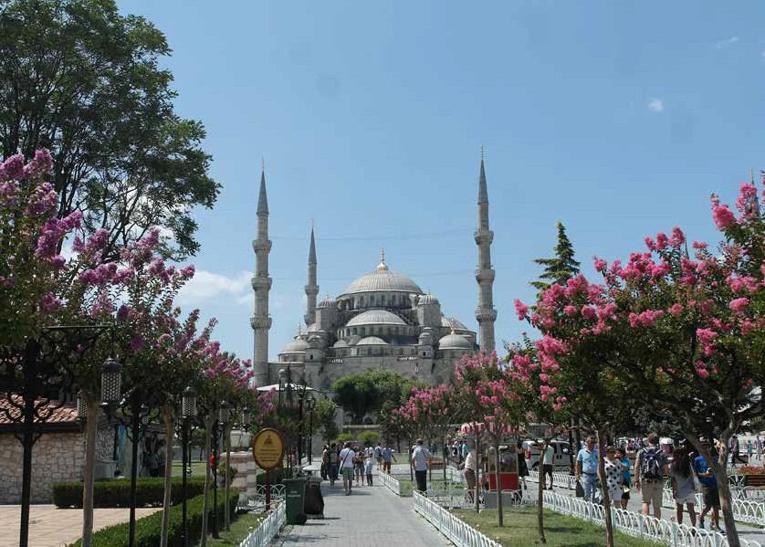
12 13

